2010中考备考必备：2009年中考化学试题汇编－计算题
江西省
29．（3分）2008年“毒奶事件”的起因是某些牛奶供应商为了提高利润而在牛奶中兑水，导致牛奶含氮量降低（牛奶主要成分是含氮的蛋白质），通常1Kg牛奶含有0.2Kg的氮才刚好合格，因此不法供应商就将含氮量较高的三聚氰胺（C₃H₈N₆）掺入加水的牛奶中以通过检测。
（1）三聚氰胺中氢、氮元素的质量比 ；
（2）三聚氰胺中氮元素的质量分数为 ；（计算结果精确到0.1%）
（3）现有某不法供应商将1Kg刚好合格的牛奶配成1.5Kg的“毒奶”，且顺利通过了测试，他至少在牛奶中加入了三聚氰胺 Kg。

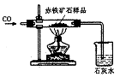
30．（7分）（1）小强为了探究某炼铁厂赤铁矿石中氧化铁的质量分数，设计了如图所示的装置进行实验，测出赤铁矿中氧化铁的质量分数为80%。现炼铁厂利用该赤铁矿石5000t，理论上可炼出含铁98%的生铁的质量是多少？（结果保留整数）

（2）在利用上图装置进行实验时，小强得到如下两组数据（杂质不参加反应）
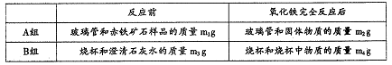
你认为他应该选用了 （填“A”或“B”）组数据来就计算赤铁矿石中氧化铁的质量分数；结合装置图回答他不能选用另一组数据计算的原因是
。

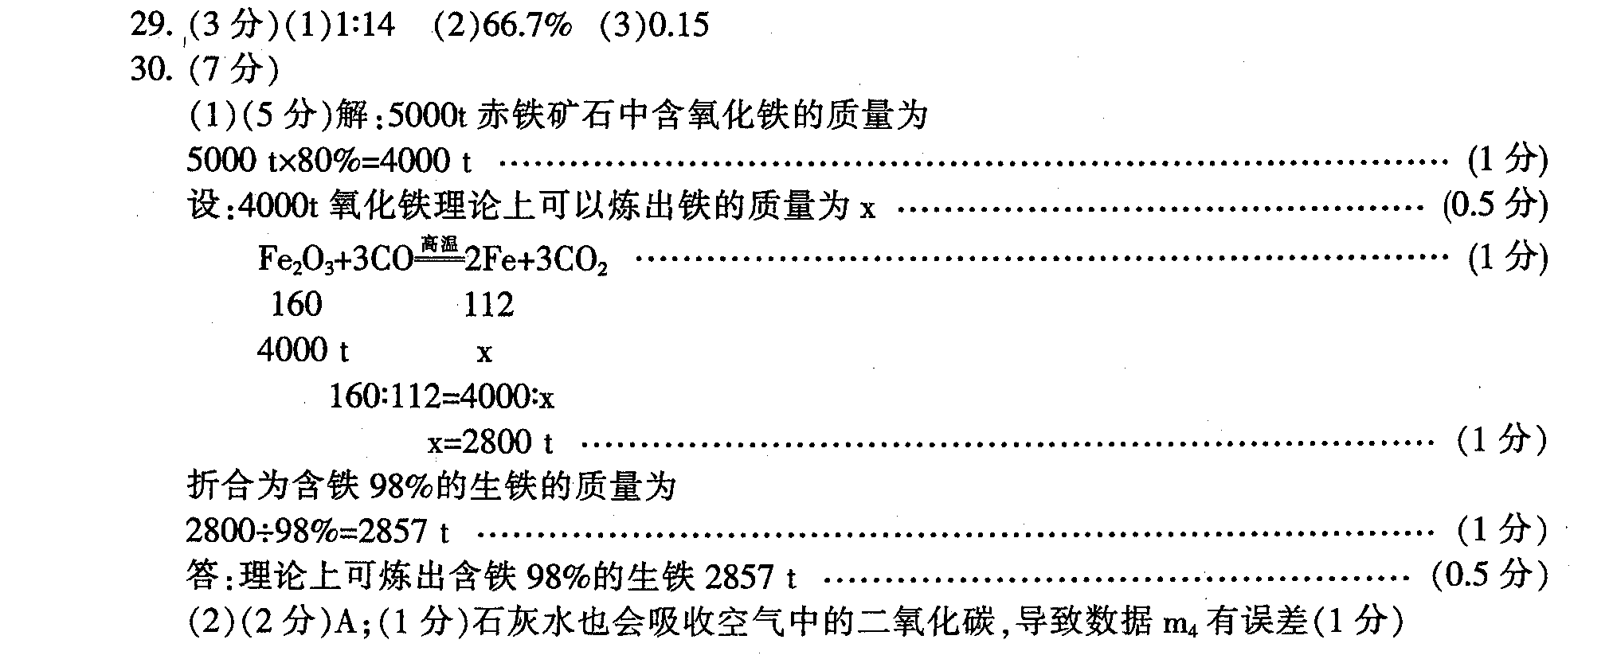
肇庆市
24．（5分）儿童缺锌会引起食欲不振、发育不良。右
***牌口服液
主要成分：葡萄糖酸锌
化 学 式：C₁₂H₂₂O₁₄Zn
含 锌：5.0mg/支
质 量：10.0g/支
生产日期：······
图为某种补锌口服液说明书的一部分，请回答：
（1）该口服液中的锌属于 （填：“常量”或
“微量”）元素；葡萄糖酸锌分子中的碳、氢元素的质量比
为 。
（2）每支口服液中锌的质量分数为 （1g=1000mg）。
（3）若儿童1kg体重每日需要0.5mg锌，每天从食物中只能摄入所需锌的一半；体重为20kg的儿童每天还须服该口服液 支，才能满足身体的需要。
25．（7分）某同学为了检验家里购买的硫酸铵化肥是否合格，他称取27.5 g化肥样品与足量浓烧碱溶液加热，产生的氨气用100.0g废硫酸吸收。测得吸收氨气的溶液总质量m与反应时间t的变化如右下图所示。所涉及的反应为：
△
(NH₄)₂SO₄+2NaOH===Na₂SO₄+2H₂O+2NH₃↑； 2NH₃+H₂SO₄ == (NH₄)₂SO₄ 。
请计算：
（1）完全反应后产生氨气 g。
（2）该化肥的含氮量为 （精确到0.1%），
则这种化肥属于 (填：“合格”或“不合格”。
合格硫酸铵含氮量为20%以上)产品。
（3）请计算废硫酸中硫酸的质量分数（写出计算
过程）。

（4）若实验过程中氨气被完全吸收，但该实验测得硫酸铵化肥的含氮量高于实际值，其原因是 。
24．（5分）
（1）（2分）微量(1分) 72 : 11（1分）
（2）（1分） 0.05%
（3）（2分）1
25.（7分）
（1）（1分）6.8g
（2）（2分）20.4% 合格
（3）解：设废硫酸中纯硫酸的质量为x 。
2NH₃ + H₂SO₄ == (NH₄)₂SO₄，
34 98
6.8g x ..............................................................................................（1分）
...............................................................................（1分）
H₂SO₄%=(19.6g÷100.0g)×100%=19.6% .......................................................（1分）
答：废硫酸中硫酸的质量分数为19.6%。
（4）（1分）加热反应产生的水蒸汽被废硫酸吸收，导致所测吸收液质量比只吸收氨气大。
常州市
25．（7分）大龙在公园看到绿化工人往树干上涂抹具有杀菌杀虫作用的悬浊液，对其成份产生了好奇，于是他带回了一些样本进行研究。
信息提示：许多金属或它们的化合物在灼烧时都会使火焰呈现特殊的颜色，这叫做焰色反应。如：钠——黄色；钙——砖红色；钾——紫色；钡——黄绿色
Ⅰ猜想与假设：该制剂可能为波尔多液
Ⅱ实验探究：
序号 | 实验步骤 | 实验现象
① | 取样，将其置于大试管中，加入一定量水，静置片刻 | 上层有黄色固体漂浮，中层为无色液体，下层有较多白色固体
② | 取少量中层液体滴加无色酚酞试液 | 无色酚酞试液变红
③ | 另取少量中层液体进行焰色反应 | 火焰呈现砖红色
④ | 取少量黄色固体灼烧 | 燃烧，放热，产生淡蓝色火焰，有刺激性气味
⑤ | 向下层白色固体中滴加足量稀盐酸 | 固体完全溶解，但仅产生少量气泡
Ⅲ实验结论：
（1）根据上述实验①，可以判断该悬浊液中 ▲ （填“含”或“不含”）硫酸铜；
（2）根据上述实验 ▲ （填序号），可以判断该悬浊液中含有氢氧化钙；
（3）根据上述实验④，可以判断黄色固体是 ▲ ；
（4）写出⑤中发生的所有反应的化学方程式： ▲ 。

26．(4分)高温煅烧多少克含杂质(杂质不参加反应)20％的石灰石可生成氧化钙280g?
25．(7分)(1)不含 (2)②③ (3)硫(或硫磺)(各1分)
(4)Ca(OH)₂+2HCl=CaCl₂+2H₂O CaCO₃+2HCl=CaCl₂+H₂O+C0₂↑(各2分)
26．(4分)解：设石灰石中碳酸钙的质量为z
CaCO₃===CaO+CO₂↑ …(1分)
100 56
x 280g
100/x=56/280g …(1分)
X=500g …(1分)
石灰石的质量为：500g÷(1-20％)=625g …(1分)
答：石灰石的质量为625g。
广东省汕头市
24．(7分)莽草酸(化学式：C₇H₁₀O₅)是制取抗“H1N1流感”药物“达菲”的原料。
请回答：
(1)莽草酸分子中C、H、O原子个数比为 。
(2)174g莽草酸含氢元素质量为 g。
(3)对1岁以上的儿童推荐按照下列“体重—剂量表”服用“达菲”：
体重 | 小于等于15千克 | 15～23千克 | 23～40千克 | 大于40千克
每次用量 | 30mg | 45mg | 60mg | 60mg
假如患病儿童的体重是35千克，在治疗过程中，需每天服用“达菲”胶囊(每颗胶囊含“达菲”75mg)2次，一个疗程5天，那么该患儿一个疗程共需服用 颗。
25．(10分)同学们从山上采集到一种石灰石，他们取80克该样品进行煅烧实验(所含杂质
在煅烧过程中不发生变化)，测得反应后固体的质量(m)与反应时间(t)的关系如下表：
反应时间t∕s | t₀ | t₁ | t₂ | t₃ | t₄ | t₅ | t₆
反应后固体的质量m∕g | 80 | 75 | 70 | 66 | 62 | 58 | 58
请回答下列问题：
(1)当石灰石完全反应后，生成CO₂的质量为 g。
(2)求该石灰石中CaCO₃的质量分数，写出计算过程。

(3)请在下面坐标图中，画出煅烧时生成气体的质量(m)随时间(t)变化的曲线。
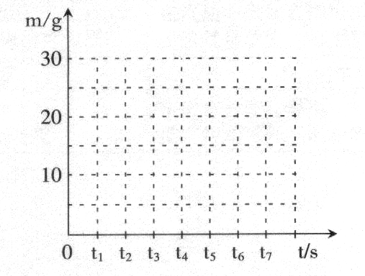

24．(7分) (1) (2分) 7︰10︰5 (2) (2分) l0 (3) (3分) 8
25．(10分)
(1)22g(2分)
(2)解：设样品中含CaCO₃的质量为x
高温
CaCO₃ CaO + CO₂ ↑ (1分)
100 44
x 22g (1分)

$\frac{\text{100}}{x}$=$\frac{\text{44}}{\text{22}g}$ x =$\frac{\text{100}×\text{22}g}{\text{44}}$ =50g (2分)
石灰石中CaCO₃的质量分数=(50g÷80g)×100％=62.5％ (1分)
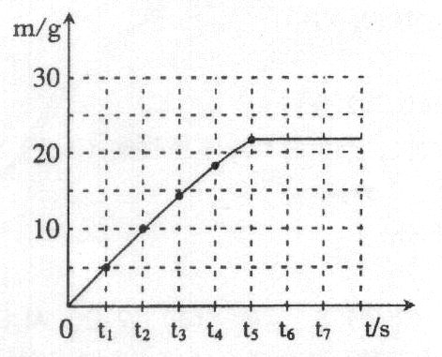
(3)曲线3分。其中t_{o}—t₅(气体从0～22g)曲线段正确2分；从t₅以后曲线段正确1分。

河北省
38．将50gCaCl₂溶液混合后，恰好完全反应。过滤得到115g溶液。请计算：
（1）反应后生成CaCO₃沉淀的质量为 。
（2）参加反应的Na₂CO₃的质量。
（3）过滤后所得溶液中溶质的质量分数。（结果精确到0.1%）
38、（1）5g
解（2）设参加反应的Na₂CO₃的质量为x，生成NaCl的质量为y。
$${\text{Na}}_{2}{\text{CO}}_{3}+{\text{CaCl}}_{2}={\text{CaCO}}_{3}↓+2\text{NaCl}$$
106 100 117
x 5g y

$\frac{\text{106}}{\text{100}}=\frac{x}{5g}$ $x=\frac{\text{106}×5g}{\text{100}}=5\text{.}3g$
$\frac{\text{100}}{\text{117}}=\frac{5g}{y}$ $y=\frac{\text{117}×5g}{\text{100}}=5\text{.}\text{85}g$
(3)过滤后所得溶液中溶质的质量分数为$\frac{5\text{.}\text{85}g}{\text{115}g}×\text{100}\text{\%}=5\text{.}1\text{\%}$
答：参加反应的Na₂CO₃的质量为5.3g，过滤后所得溶液中溶质的质量分数为5.1%。

湖南省娄底市
31．2009年3月以来，墨西哥、美国等国家接连发生甲型H1N1流感疫情。目前，达菲是治疗甲型H1N1流感的一种良药。达菲的化学式是C₁₆H₃₁N₂PO₈，其相对分子质量为410，请回答：
（1）该化合物中碳、氢两种元素的质量比是 68 。
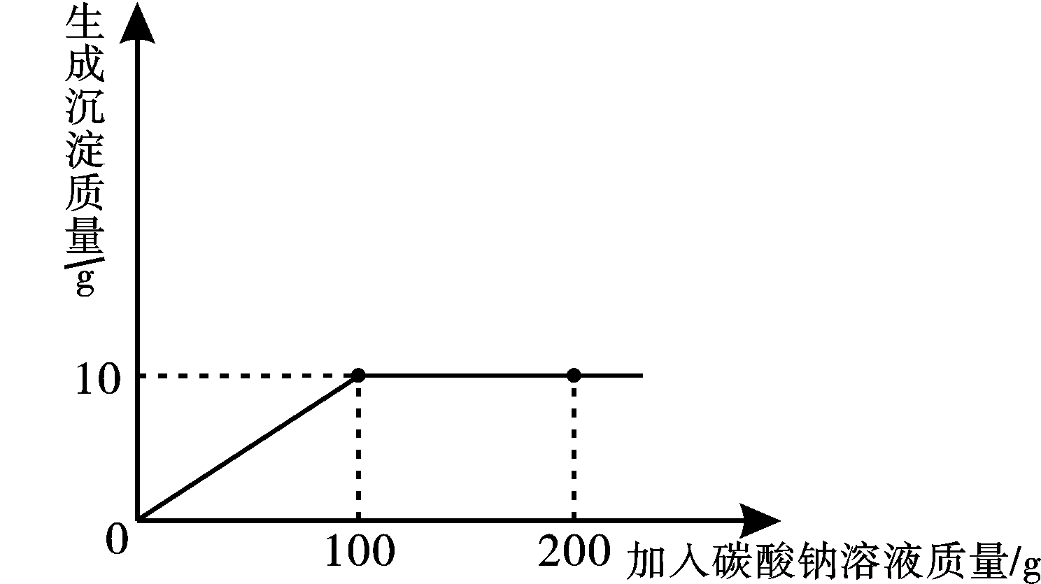
（2）该化合物中氧元素的质量分数是 69 。（保留一位小数）
32．小明同学在某化工厂进行社会实践，技术员与小明一起分析由氯化钙和氯化钠组成的产品中氯化钠的含量。现取13.4g固体样品，全部溶于96.6g水中，向所得的混合溶液中滴加溶质质量分数为10.6%的碳酸钠溶液，记录了如图所示的曲线关系。技术员提示小明：氯化钙与碳酸钠反应的化学方程式：CaCl₂+Na₂CO₃ =CaCO₃↓+2NaCl。求：


（1）当氯化钙与碳酸钠恰好完全反应时，消耗10.6%的碳酸钠溶液的质量是 70 g。
（2）样品中氯化钠的质量是多少？
71
（3）当氯化钙与碳酸钠恰好完全反应时，过滤，所得溶液中溶质的质量分数是多少？
72
31题.68.192∶31（2分）69. 31.2%（2分）
32题. 70.100（2分）
71—72解：设样品中氯化钙的质量为x，生成氯化钠的质量为y
CaCl₂+Na₂CO₃ =CaCO₃↓+2NaCl
-  100 117 
x 10g y
111∶x = 100∶10g x=11.1g （1分）
117∶y = 100∶10g y=11.7g （1分）
样品中氯化钠的质量=13.4g-11.1g=2.3g （1分）
所得溶液中溶质质量分数 = ×100%=7% （1分） 
（其它合理解法均可记分）
答：略
晋江市
20.（4分）近日全球爆发的甲型H1N1流感来势凶猛，各国积极采取措施进行有效预防。其中消毒是重要的一个环节，在一些公共场所可用3%的双氧水溶液对空气进行消毒。现有一瓶500g30%的双氧水，其中含溶质过氧化氢质量 g，将其稀释成3%的溶液需要加水 g。
21.（5分）二氧化硫工业上可用于生产硫酸，化学方程式为2SO₂ + O₂ + 2H₂O ＝ 2H₂SO₄。现有32吨SO₂气体，欲使它完全转化为硫酸，至少应通入氧气多少吨？

21.（每小格2分，共4分）150；4500
22.（5分）解：设至少应通入氧气的质量为x
2SO₂ + O₂ + 2H₂O ＝ 2H₂SO₄
128 32
32t x
128∶32 ＝ 32t∶x
x ＝ 8t
答：至少应通入氧气8t。
陕西省
22、某学习小组同学用右图试剂中的过氧化钠溶液制取氧气，取该溶液17g，加入适量MnO₂充分反应。完成下列分析及计算：
⑴小明根据过氧化氢中氧元素的质量分数计算氧气的质量，其计算式为：生成氧气的质量＝17g×5%××100%＝17g×5%××100%。
老师指出小明的计算是错误的，你认为错误的原因是
(填字母序号)。
A．过氧化氢的相对分子质量计算有误
B．过氧化氢中的氧元素没有全部转移到氧气中
⑵请你根据化学方程式计算制取氧气的质量。
⑴B(1分)
⑵解：设反应中生成氧气的质量为x。
2H₂O₂2H₂O＋O₂↑………………………………1分
MnO₂
2×34 32 ………………………………1分
17g×5% x…………………………………1分
= ……………………………………1分
x=0.4g ……………………………………1分
答：略。
山东省东营市
26．鸡蛋壳的主要成分是碳酸钙。某兴趣小组为了测定鸡蛋壳中CaCO₃的含量，现取15 g鸡蛋壳，捣碎，放在烧杯中，然后向其中加入80 g某浓度的稀盐酸，使之充分反应（鸡蛋壳中除CaCO₃外的其他成分都不溶于水，且不与稀盐酸反应），测得烧杯中的反应剩余物的质量（m）与反应时间（t）的关系如图所示（忽略水蒸气的挥发），其中当反应进行到B点时，所用盐酸刚好消耗了加入量的一半。试计算（计算结果保留1位小数）：
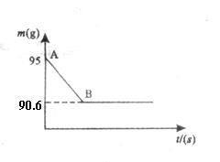
（1）产生CO₂的质量为__________ g；
（2）该鸡蛋壳中CaCO₃的质量分数。
（3）所用稀盐酸中溶质的质量分数。

26．（10分）⑴ 4.4 …………………………………………………（2分）
⑵设CaCO₃质量为x，设参加反应的HCl质量为y
CaCO₃＋2HCl＝CaCl₂＋H₂O＋CO₂↑
100 73 44
x y 4.4 g
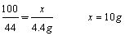 …………（2分）
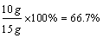 …………（2分）
⑶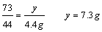 …………（2分）
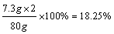 …………（2分）
山西省临沂市
19、我国约在南北朝时就开始冶炼黄铜。黄铜是铜和锌的合金（Cu-Zn），它可用来制造及其、电器零件及日用品。为了测定某黄铜样品中锌的质量分数（不考虑黄铜中的其他杂质），现将15mL稀盐酸分三次加入到5g黄铜样品粉末中，每次充分反应后，测定生成氢气的质量，实验数据见下表：
 | 第一次 | 第二次 | 第三次
加入稀盐酸的体积（mL） | 5 | 5 | 5
生成氢气的质量（g） | 0.04 | m | 0.02
试求：
- m= 。
（2）此黄铜样品中锌的质量分数是多少？

19、（1）0.04
(2)65%
7、（5分）某校化学兴趣小组同学发现，长期使用的热水壶底部有一层水垢，水垢的主要成分是碳酸钙和氢氧化镁。他们为了测定水垢中碳酸钙的含量，将足量质量分数为10％的盐酸加入到12.5g水垢中，产生CO₂气体的情况如下图所示。
（1）从图中可以看出，12.5g水垢与盐酸反应后生成的二氧化碳最多是 g。
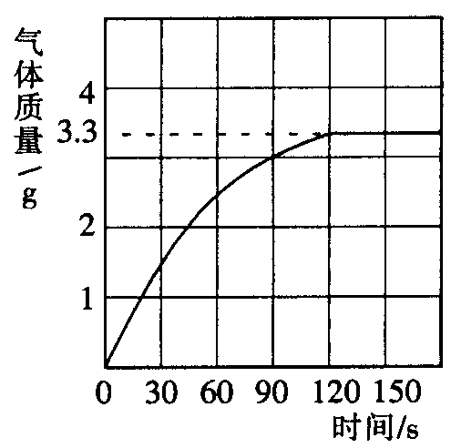
（2）水垢中碳酸钙的质量分数是多少?

（3）假设水垢中除碳酸钙和氢氧化镁外，不含有其它杂质，溶解12.5 g水垢，至少需要质量分数为10％的盐酸的质量是 (最后结果保留一位小数)。
7．解：
（1）3.3····································1分
（2）设12.5g水垢中碳酸钙的质量为x
CaCO₃+ 2HCl==CaCl₂+H₂O+CO₂↑···················· 1分
100 44
x 3.3g
x =100×3.3g÷44=7.5g························· 1分
7.5 g
水垢中碳酸钙的质量分数为：──────×100%＝60%··············1分
12.5 g
（3）117.7 g···································1分

黔东南州
17.某同学为了测定黄铜屑（由锌和铜形成的合金）样品组成，取四份样品分别加稀硫酸反应，其实验数据记录如下表。
样品 | 第1份 | 第2份 | 第3份 | 第4份
取样品质量（g） | 50.0 | 50.0 | 50.0 | 50.0
取稀硫酸质量（g） | 40.0 | 80.0 | 120.0 | 160.0
产生气体质量（g） | 0.4 | 0.8 | 1.0 | 1.0
试计算：
⑴经分析，在第1份样品测得的数据中， （填物质）完全反应了。(1分)

⑵列式计算黄铜屑样品中的锌的质量分数和所用稀硫酸中溶质的质量分数。(6分)

⑶请在图4中画出在50.0g样品中加稀 酸的质量与产生气体质量变化关系的示意图。(1分)
图4

17．（共8分）
（1）硫酸（1分）
（2）解：设参加反应的锌的质量为x ，参加反应的硫酸的质量为y 。
Zn+H₂SO₄===ZnSO₄+H₂↑ Zn+H₂SO₄===ZnSO₄+H₂↑（化学方程式1分）
65 2 98 2
x 1.0 g y g 0.8 g
65∶2=x∶1.0 g 98∶2=y∶0.8 g
x=32.5g（1分） y=39.2g（1分）
∴黄铜屑样品中的锌的质量分数为 ∴所用稀硫酸中溶质的质量分数为
32.5g/50g×100%=65% （1分） 39.2g/80g×100%=49%（1分）
答：黄铜屑样品中的锌的质量分数为65%，所用稀硫酸中溶质的质量分数为49%。(1分)
（3）（共1分，得分点：起点、折点、曲线趋势等，错一处即不得分）

山东省东营市
26．鸡蛋壳的主要成分是碳酸钙。某兴趣小组为了测定鸡蛋壳中CaCO₃的含量，现取15 g鸡蛋壳，捣碎，放在烧杯中，然后向其中加入80 g某浓度的稀盐酸，使之充分反应（鸡蛋壳中除CaCO₃外的其他成分都不溶于水，且不与稀盐酸反应），测得烧杯中的反应剩余物的质量（m）与反应时间（t）的关系如图所示（忽略水蒸气的挥发），其中当反应进行到B点时，所用盐酸刚好消耗了加入量的一半。试计算（计算结果保留1位小数）：
（1）产生CO₂的质量为__________ g；
（2）该鸡蛋壳中CaCO₃的质量分数。
（3）所用稀盐酸中溶质的质量分数。

26．（10分）⑴ 4.4 …………………………………………………（2分）
⑵设CaCO₃质量为x，设参加反应的HCl质量为y
CaCO₃＋2HCl＝CaCl₂＋H₂O＋CO₂↑
100 73 44
x y 4.4 g
…………（2分）
…………（2分）
⑶ …………（2分）
…………（2分）
苏州市
26．(3分)(本题在a、b两小题，考生任选一题解答，不得两题都解。若两题都解，则以a小题计分)
a．根据氢氧化钙的溶解度曲线，完成下列问题。
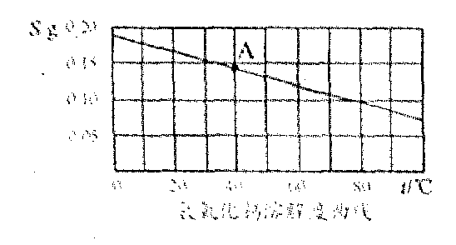
(1)曲线上满足A点指标的溶液在升高温度后会产生的现象是： ▲ ，此时的溶液中溶质质量分数将 ▲ (选填“变大”或“变小”或“不变”)
(2)若向曲线上满足A点指标的溶液中加入生石灰，则溶液中的溶质质量奖 ▲ (选填“增加”或“减少”或“不变”)
b．根据氯化钠的溶解度曲线，完成下列问题。
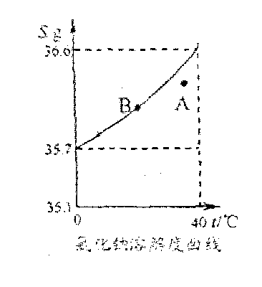
(1)A点所示溶液为某温度下氯化钠的 ▲ (选填“饱和”或“不饱和”)溶液。
(2)将B点所示的溶液升高温度到40℃(忽略水的蒸发)，此时溶液中溶质质量分数将 ▲ (选填“变大”或“变小”或“不变”)。
(3)B点代表20 ℃时氯化钠的溶解度为36．0g，若将满足B点指标的溶液恒温蒸发10g水，会有 ▲ g氯化钠晶体折出。
27．(5分)某课外活动小组为了测定一批石灰石中碳酸钙的质量分数，将石灰石样品研成粉末，然后取一定量的石灰石粉末与过量稀盐酸充分反应(假设石灰石中的杂质既不和酸反应，也不溶于水)，过滤、洗涤、干燥后称量滤渣质量的数据如下表：
实验序号 | 样品的质量/g | 滤渣的质量/g
第一次 | 3.4 | 0.3
第二次 | 3.6 | 0.4
第三次 | 5.0 | 0.5
(1)该样品中碳酸钙质量分数的平均值为： ▲ (结果精确到0．1％)。
(2)引起三次实验数据差异的操作原因可能是： ▲ 。
(3)若利用题(1)的结果，煅烧100t这种石灰石，理论上最多能得到氧化钙多少吨?(结果精确到0．1t)
26．(3分)
a．(1)出现浑浊 变小 (2)减少 (每空1分)
b．(1)不饱和 (2)不变 (3)3．6 (每空l分)
27．(5分)
(1)90．0 ％ (1分)
(2)石灰石中磷酸钙分布不均匀(或滤渣未清洗干净或称量样品不准确或称量滤渣不准确或石灰石颗粒未充分反应)(1分)
(3)解：设生成氧化钙的质量为x。(方程式、列式、结果正确，但表达不规范给2分)
CaCO₃CaO+CO₂↑ (1分)
100 56
100t×90．0％ x (1分)
x=50．4t (1分)
答：理论上最多能得到氧化钙50．4t。
烟台市
30．(6分)2008年下半年发生的毒奶粉事件，是不法分子在牛奶或奶粉中添加了有毒的三聚氰胺造成的。三聚氰胺化学式为C₃H₆N₆，是一种重要的化工原料。
(1)三聚氰胺的相对分子质量为 ，碳、氢、氮三种元素的质量比为 ，
氮元素的质量分数为 。
(2)检测食品中蛋白质含量的传统方法是：通过检测食品中氮元素的含量，推算其蛋白质含量。例如，若检测到牛奶中的氮元素质量分数≥0.46％，即为蛋白质含量检测合格。某种不合格牛奶中氮元素的质量分数为0.36％，若向1000g该牛奶中加入2g三聚氰胺，请计算此时牛奶中氮元素的质量分数，并根据计算结果说明不法分子在牛奶中添加三聚氰胺的目的。

31．(6分)小青在实验室发现一瓶长期敞口放置的浓盐酸，为方便以后使用，他对其浓度进行了测定。取10g此盐酸于烧杯中，逐滴滴加溶质质量分数为4％的氢氧化钠溶液，用pH计(一种测定溶液pH的仪器)测定溶液的pH，得到的数据如下：
加入氢氧化钠的体积／mL | 0 | 1.0 | 8.0 | 9.5 | 10.5 | 12.0 | 16.5
烧杯中溶液的pH | 1.0 | 1.3 | 2.0 | 3.9 | 9.9 | 11.9 | 12.8
(1)请你绘制出烧杯中溶液的pH与加人氢氧化钠溶液体积(V)之间的变化关系图。
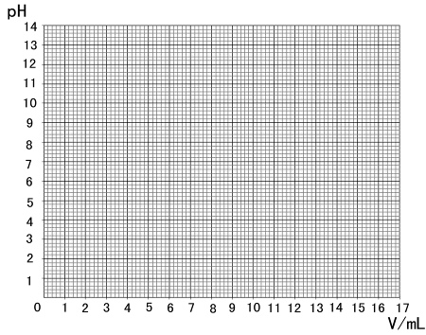

(2)请根据上图找出氢氧化钠与盐酸恰好完全反应时，所滴加氢氧化钠溶液的体积数，并据此计算此瓶盐酸的溶质质量分数。(氢氧化钠溶液的密度按1.0g／mL计算)

30．(6分)(1)126 6∶1∶14 66．7％(每空1分)
(2)加入三聚氰胺后牛奶中氮元素的质量为
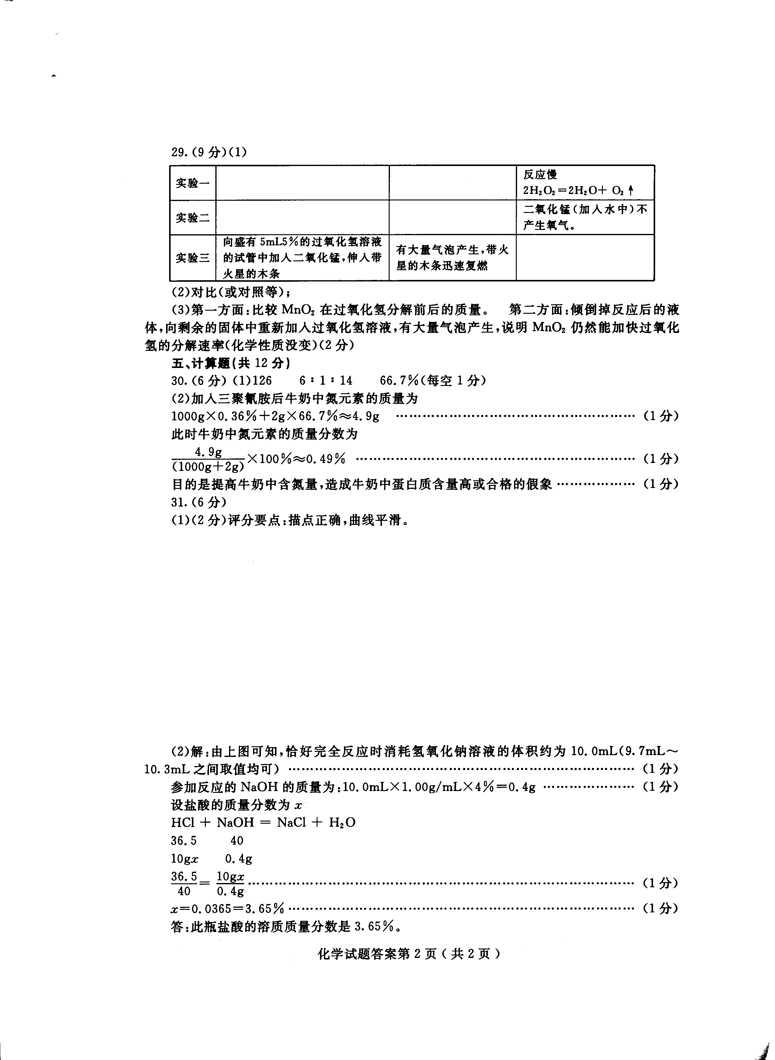
目的是提高牛奶中含氮量，造成牛奶中蛋白质含量高或合格的假象………………(1分)
31．(6分)
(1)(2分)评分要点：描点正确，曲线平滑。
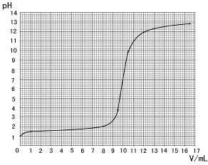
(2)解：由上图可知，恰好完全反应时消耗氢氧化钠溶液的体积约为10.0mL(9.7mL～10.3mL之间取值均可)……………………………………………………………………(1分)
答：此瓶盐酸的溶质质量分数是3．65％。
漳州市
23．某化学活动小组需要用溶质质量分数为19.6％的稀硫酸和锌粒反应来制取氢气，但实
验室现有的是溶质质量分数为98％的浓硫酸。试计算：
（1）将10g浓硫酸配制成所需的稀硫酸，需要水的质量为多少？
（2）取上述配制好的稀硫酸20g与足量锌粒充分反应，能制得氢气质量为多少？（反应的化学方程式为Zn +H₂SO₄===ZnSO₄ + H₂↑）

23. (1)解：设加水后溶液的质量为x
10g ×98％= x×19.6%
x =50g
需要水的质量=50g一l0g =40g
(2）解：设生成氢气的质量为x
Zn＋H₂SO₄=ZnSO₄ + H₂↑
98 2
20g ×19. 6% x
$\frac{\text{98}}{\text{20}g×\text{19}\text{.}6\text{\%}}=\frac{2}{x}$ x =0. 08g
答：略。
贵港市
21．酸和碱能发生中和反应，它在日常生活和工农业生产中有广泛的应用。小强同学在做中和反应实验时，向盛有40g10%的氢氧化钠溶液的烧杯中逐滴加入稀盐酸，当恰好完全反应时，共滴加了36.5g稀盐酸。
（1）配置40g10%的氢氧化钠溶液需要水_________mL。（ρ水＝1.0g/mL）
（2）求：所加稀盐酸的溶质质量分数和反应后所得溶液中溶质的质量。（写出计算过程）
答案：（1）36
（2）设稀盐酸中溶质的质量为x，反应生成的NaCl的质量为y
NaOH + HCl NaCl + H₂O
40 36.5 58.5
40g×10% x y
$\frac{\text{40}}{\text{40g}×\text{10\%}}=\frac{\text{36}\text{.}5}{x}=\frac{\text{58}\text{.}5}{y}$ 解之得x＝3.65g，y＝5.85g
所以，所加稀盐酸的溶质质量分数为：$\frac{3\text{.}\text{65}g}{\text{36}\text{.}\text{5g}}$×100%＝10%
答：所加稀盐酸的溶质质量分数为10%；反应后所得溶液中溶质的质量为5.85g。
31．科学家经过多年研究证明，有一些同学爱吃的小包装零食中，含一定量的有毒、有害、致病的化学物质，如某些油炸食品中含有致癌物质丙烯酰胺（C₃H₅ON）。请你根据丙烯酰胺（C₃H₅ON）的化学式计算后填写：
（1）丙烯酰胺（C₃H₅ON）的相对分子质量为_________________；
（2）碳元素和氧元素的质量比是____________________；
（3）氢元素的质量分数为_________________。
32．实验室现有氯化镁和硫酸钠的固体混合物样品，小明同学想测定样品中氯化镁的质量分数。先称取该混合物样品20g，完全溶于水中，然后取用了一定溶质质量分数的氢氧化钠溶液100g平均分四次加入其中，充分振荡，实验所得数据见下表，请你分析并进行有关计算：
次  数  物  质  的  质  量 | 1 | 2 | 3 | 4
加入氢氧化钠溶液的质量/g | 25 | 25 | 25 | 25
生成沉淀的质量/g | 2.9 | X | 8.7 | 8.7
（1）上表中X的数值为_________；
（2）计算原固体混合物样品中氯化镁的质量分数是多少？

（3）上述实验中所用到的氢氧化钠溶液，是小明同学利用实验室中已有的80g溶质质量分数为30%的氢氧化钠溶液现配制的，试计算需加入多少克水，才能配成实验中所需溶质质量分数的氢氧化钠溶液？
30、（1）71 （2）9：4 （3）7.04%
31、（1）5.8 （2）71.25%
（3）70g
鄂州市
23．用“候氏制碱法”制得的纯碱中常含有少量的氯化钠。为测定某纯碱样品中碳酸钠的质量分数，小雯同学称取该样品5.6g加入到盛有100g足量稀盐酸的烧杯中，完全反应后称得烧杯中的溶液质量为103.4g。求该纯碱样品中碳酸钠的质量分数。
（反应的化学方程式为：Na₂CO₃ + 2HCl ==2NaCl + CO₂↑ + H₂O）

23．解：生成二氧化碳的质量为
100g+5.6g－103.4g=2.2g┄┄┄┄┄┄┄┄┄┄┄┄┄┄┄┄┄┄┄（1分）
设样品中碳酸钠的质量为x
Na₂CO₃ + 2HCl == 2NaCl + CO₂ + H₂O
106 44
x 2.2g ┄┄┄┄┄┄┄┄┄┄┄（1分）
106
44
=
x
2.2g
5.3g
5.6g
┄┄┄┄┄┄┄┄┄┄┄┄┄┄┄┄┄┄┄（1分）

x=5.3g ┄┄┄┄┄┄┄┄┄┄┄┄┄┄┄┄┄┄┄┄┄┄┄（1分）
则该纯碱样品中碳酸钠的质量分数为

×100%=94.6% ┄┄┄┄┄┄┄┄┄┄┄┄┄┄┄┄┄（2分）

答：所求样品中碳酸钠的质量分数为94.6%
福州市
可能用到的相对原子质量：H—1 O—16
18．（3分）治疗甲型H1N1流感有效药品“达菲”的起始原料是莽草酸（C₇H₁₀O₅）。莽草酸由 种元素组成，其中氢、氧元素的质量比为 。
19.（7分) 过氧化氢不稳定会自然分解，久置的过氧化氢溶液，其溶质的质量分数会变小。某兴趣小组为测定实验室中一瓶久置的过氧化氢溶液中溶质的质量分数，进行实验。测得相关数据如图9所示：
图9

二氧化锰
0 .5 g
过氧化氢溶液34 .0 g
剩余的混合物
33.7 g

至质量不再减轻
+

（1）根据质量守恒定律，反应生成氧气的质量为 。
（2）计算该过氧化氢溶液中溶质的质量分数。（写出计算过程）
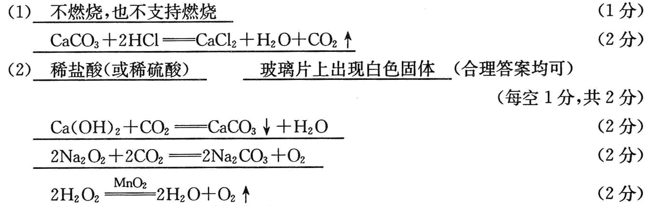
友情提示：实验中过氧化氢分解的化学方程式为
18．（3分） 3 （1分） 1︰8 （2分）
19． （7分）（1）0.8 g ( 2分 )
(2)解：设34.0 g过氧化氢溶液中含有过氧化氢的质量为x。

2H₂O₂2H₂O+O₂↑
68 32
x 0.8g ( 1分)
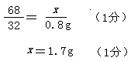

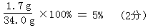
过氧化氢溶液的溶质的质量分数=

答：该过氧化氢溶液中溶质的质量分数为5%。
海南省
48.三聚氰胺化学式为C₃H₆N₆）是一种化工原料，有轻微毒性，计算：
(1) 三聚氰胺相对分子质量：
⑵三聚氰胺中碳、氢、氮元素的质量比：
⑶三聚氰胺中氮元素的质量分数（精确到0.1%）。
[精析]根据化学式进行计算，求化合物中各元素的质量比，须指明是哪种元素之间的质量比；化合物中某元素的质量分数，算式中分母是化合物的相对分子质量，分子是该元素的相对原子质量乖以该元素的原子个数。相对分子质量是化学式中各原子的相对原子质量之和，元素的质量比是各元素的“相对原子质量×原子个数”之比，元素的质量分数是该元素的“相对原子质量×原子个数”除以相对分子质量。这是关于化学式的最基本的计算。近年来，各地区化学中考题的内容与生活、环境保护、工农业生产密切联系，有关化学式的计算亦是如此。
[解答] (1)12×3＋1×6＋14×6==126
⑵C∶O∶N==36∶6∶84==6∶1∶14
⑶三聚氰胺中氮元素的质量分数==84/126==66.7%
49.黄铜是铜和锌的合金，在20g黄铜样品中加入足量稀盐酸使其完全反应，生成氢气0.2g，求样品中铜的质量。
[精析] 对化学反应现象的分析可以是多角度、多层面的。本题主要针对金属活动性的判断写出化学方程式并井进行计算。
能用金属活动性顺序表对有关的置换反应进行简单的判断，并能解释一些现象
常见金属的化学活动性由强逐渐减弱
①金属的位置越靠前，它的活动性就越强
②位于氢前面的金属能置换出盐酸、稀硫酸中的氢（除浓硫酸、硝酸外）；[反应速度]
③位于前面的金属能把位于后面的金属从它们化合物（可溶于水）的溶液里置换出来
[注意：包括K、Ca、Na以后的金属，此法可用于湿法冶金。]
化学方程式是最重要的化学用语，在《中考说明》中它既是考察的基本内容，同时也是最具活力与创新的考点。
1．关于化学方程式书写的考察。要求能结合具体的变化材料，判断化学反应能否发生、正确书写化学方程式、从质与量两个方面把握反应的规律理解方程式等。
2．有关化学方程式的计算。近年化学方程式的计算在淡化数学计算的同时，越来越突出化学特点。题目趋向于实际型、开放型、智能型，对学生的知识水平、分析能力提出更高要求，对培养学生的发散思维能力，提高学生的综合素质更具有指导意义。其命题类型主要表现为以下几个方面：①含杂质物质的计算②天平平衡问题的计算③无数据或缺少数据的计算④表格数据处理计算。在这几种类型中，数据处理型的计算题是近年发展起来的，它具有灵活性、技巧性特点，既能检验学生解题的技能、技巧，又能考察学生分析问题的能力，预计今后的中考命题，数据处理计算题将成为热点，其他几种类型的计算也将在传统的基础上更丰富多彩。
对计算步骤和方法的理解要注意以下几点：
(1)计算过程必须规范，步骤可概括为“一设、二写、三列、四解、五答”。
(2)各代入量均指纯净物的质量。若物质不纯必须换算成纯净物的质量才能代入化学方程式进行计算。
(3)计算中所用的质量必须是实际参加反应的物质的质量。
(4)计算过程中各物理量单位必须对应统一，单位要带入计算过程。
利用化学方程式的计算易发生的几个错误：
(1)题意理解不清，答非所问。
(2)化学方程式书写错误，使计算失去正确的依据。
(3)单位不统一，有时把体积直接代人进行计算。
(4)把不纯物质的量当作纯净物的量代入。
(5)粗心大意，求算物质的相对分子质量时出现错误。
此题通过对生活实践中的具体问题，考查了运用活动性顺序等基础知识解决实际问题的能力以及对实际问题进行分析综合的能力，理解有关规律：金属与酸、盐溶液发生置换反应的条件，Zn与酸、盐溶液发生置换反应时，生成物中Zn显＋2价，金属与混合盐溶液反应的优先置换原理。
[解答] 解：设生成0.2g氢气，需锌的质量为X
Zn + 2HCl ==ZnCl₂ + H₂↑
65 2
X 0.2g
65/X==2/0.2g X==6.5g
铜的质量==20g－6.5g==13.5g 答：铜的质量为13.5g
45．用“侯氏制碱法”制得的纯碱常含有少量的氯化钠。将10g含有氯化钠的纯碱溶解于102.32g稀盐酸中，恰好完全反应，收集到3.52g的气体(假设生成的气体全部逸出)。
求：反应后得到的不饱和溶液中溶质的质量分数。
45．解：设该纯碱样品中碳酸钠的质量为x，生成的氯化钠的质量为y，则（ 0.5分 ）
Na₂CO₃ +2 HCl = 2NaCl + H₂O + CO₂↑ （1分 ）
106 117 44
x y 3.52g
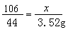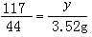
x＝8.48g （ 1 分 ） y＝9.36g（ 1 分 ）
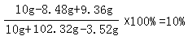 （ 1 分 ）
答：反应后得到的不饱和溶液中溶质的质量分数为10% （ 0.5分 ）
说明：其它合理解法参照本标准酌情给分。
山东省德城区
7、（5分）某校化学兴趣小组同学发现，长期使用的热水壶底部有一层水垢，水垢的主要成分是碳酸钙和氢氧化镁。他们为了测定水垢中碳酸钙的含量，将足量质量分数为10％的盐酸加入到12.5g水垢中，产生CO₂气体的情况如下图所示。
（1）从图中可以看出，12.5g水垢与盐酸反应后生成的二氧化碳最多是 g。
（2）水垢中碳酸钙的质量分数是多少?

- 假设水垢中除碳酸钙和氢氧化镁外，不含有其它杂质，溶解12.5 g水垢，至少需要质量分数为10％的盐酸的质量是 (最后结果保留一位小数)。
7．解：
（1）3.3····································1分
（2）设12.5g水垢中碳酸钙的质量为x
CaCO₃+ 2HCl==CaCl₂+H₂O+CO₂↑···················· 1分
100 44
x 3.3g
x =100×3.3g÷44=7.5g························· 1分
7.5 g
水垢中碳酸钙的质量分数为：──────×100%＝60%··············1分
12.5 g
（3）117.7 g···································1分
兰州市
39．（6分）2008年9月份曝光的引起国人共愤的“结石宝宝”事件，与婴幼儿服用含有三聚氰胺的奶粉有关。已知三聚氰胺为白色晶体，将它用作食品添加剂可提高食品中蛋白质的检测值，俗称“蛋白精”， 化学式为C₃H₆N₆。据此请计算：
（1）三聚氰胺中各元素的质量比 ；
（2）三聚氰胺中氮元素的质量分数 。（写出具体的计算过程，结果精确到0.01%）
（3）某品牌合格奶粉蛋白质含量为18％，含氮量为2.88％（假设奶粉中的含氮量全部来自蛋白质）。每100g奶粉中添加0.1g三聚氰胺，理论上能增加 g蛋白质。（写出具体的计算过程，结果精确到0.01g）
40．（6分）某化工厂用氨碱法生产的纯碱产品中含有少量氯化钠杂质，其产品包装袋上注明：碳酸钠≥96%。为测定该产品中含碳酸钠的质量分数，进行了以下实验：取12.0g纯碱样品放入烧杯中，称得烧杯及所盛纯碱样品的总质量为158.0g，再把100g稀盐酸平均分成四份依次加入样品中，每次均充分反应。实验数据记录如下：
所加盐酸的次数 | 第一次 | 第二次 | 第三次 | 第四次
盐酸的质量/g | 25 | 25 | 25 | 25
烧杯及所盛物质总质量/g | 181.2 | 204.4 | 228.6 | 253.6
请你据此分析计算：
（1）第一次加入稀盐酸充分反应后，生成二氧化碳的质量是 g。
（2）该产品中碳酸钠的质量分数是否合格？（要求写出计算过程，结果精确到0.1%）
39.（共6分）
（1）C︰H︰N=6︰1︰14（2分） （2）N％=66.67％（2分）
（3）奶粉中蛋白质的质量=100×18％=18g，奶粉中N的质量=100×2.88％=2.88g
蛋白质的含氮量=$\frac{2\text{.}\text{88}}{\text{18}}×$100％=16％ ………得1分
蛋白质的质量=（0.1×66.67％）÷16％==0.42 g ………得1分
40.（共6分）
（1）1.8g（1分）
（2）算出样品完全反应时，产生CO₂的质量为4.4 g ………得1分
解：设生成4.4 g CO₂，需碳酸钠的质量为x
Na₂CO₃ + 2HCl == NaCl + H₂O + CO₂↑
106 44
x 4.4
$\frac{\text{106}}{x}$ = $\frac{\text{44}}{4\text{.}4}$
x=10.6 ……… 得1分
Na₂CO₃％=$\frac{\text{10}\text{.}6g}{\text{12}g}×$100℅=88.3％ ………得1分
∵96℅＞88.3℅ ∴该产品中Na₂CO₃的质量分数不合格 ………得1分
答：（略）（注：方程式书写正确解、设、答完整得1分）
孝感市
12．（6分）甲、乙两个化学兴趣小组的同学为测定某地石灰石的质量分数（杂质不参与反应），分别设计方案并进行实验。（相对原子质量：H—1 C—12 O—16 Cl—35.5 Ca—40）
甲组：（1）实验：取石灰石样品10.00g，高温煅烧至质量不再改变后，把剩余固体放在密闭、干燥的容器中冷却至室温，称量所得固体的质量为6.04g。
（2）计算：设石灰石中碳酸钙的质量为x
CaCO₃ CaO+CO₂↑
100 56
x 6.04g
以上解法得出碳酸钙的质量分数超过100%，造成计算结果错误的原因是 。请你写出正确的计算过程。
解:
高温
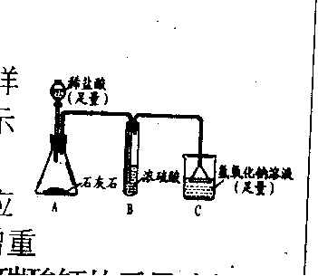
乙组：也取原石灰石样品10.00g，按
右图所示装置（气密性完好）进行实验，
测得完全反应后C中氢氧化钠溶液增重
了3.90g。由此计算出碳酸钙的质量分数
要比甲组 （填高或低或相同），
造成该结果的原因可能是 。
12、甲组：他们将所含杂质的质量也作为氧化钙的质量进行计算（1分）
设该石灰石中碳酸钙的质量为x
CaCO₃CaO＋CO₂↑
高温
- 44
x 10g-6.04g=3.96g x=9.00g
CaCO₃%=9.00g/10.00g×100%=90% （3分）
乙组：低（1分），整套装置中仍有少量二氧化碳未完全排入C中。（1分）
徐州市
43．(6分)电解水时，常在水中加入硫酸使反应容易进行，硫酸本身并不被分解。现用45g溶质质量分数为8％的硫酸溶液进行电解水的实验，一段时间后，产生lg氢气。计算：
(1)被电解的水的质量。
(2)电解后的硫酸溶液的溶质质量分数。
3．(6分)
解：设被电解的水的质量为x
2H₂O^{通电}2H₂↑+O₂↑ 1分
36 4
x lg
36/x=4/1g 1分
(1)x=9g 1分
(2)电解后硫酸溶液的溶质质量分数为45g×8%/(45g-9g)l00％=10％ 2分
答：被电解的水的质量是9g，电解后硫酸溶液的溶质质量分数是l0％。
设、答完整 1分
重庆市
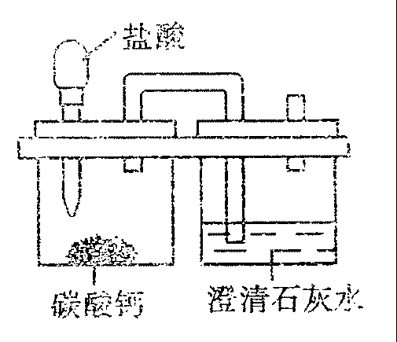
24.（6分）微型化学实验使用药品的量很少，产生的废弃物也很少，因此被誉为绿色环保的化学实验。用右图微型仪器完成制取并检验CO₂的实验只消耗了0.55 g 10%的盐酸。求：
（1）产生CO₂的质量是多少克？（结果保留三位小数）
（2）如果10%的盐酸密度为1.1g/cm³，消耗盐酸的体积是多少毫升？
（3）通常完成这个实验大约需10%的盐酸5 mL，这是微型实验用药量的多少倍？

24.(6分） (1)设生成二氧化碳的质量为x。
CaCO₂＋2Cl=CaCl₂＋H₂O＋CO₂↑（1分）
73 44
0.55 g×10% x
==（1分）
X=0.033g （1分）
（2）消耗盐酸的体积为=0.5mL（2分）
（3）它是微型实验用药量的=10（倍）（1分）
答：（1）生成二氧化碳的质量为0. 033 g
（2）消耗盐酸的体积为0. 5 mL
（3）是微型实验用药量的10倍。
泰州市
30．(8分)某化学兴趣小组为了测定镁铜合金中镁的质量分数，取出3g合金样品，将60g稀硫酸分6次加入样品中，充分反应后过滤、洗涤、干燥、称重，得到的实验数据如下：
稀硫酸用量 | 剩余固体质量
第一次加入10g | mg
第二次加入10g | 2.0g
第三次加入10g | 1.5g
第四次加入10g | 1.0g
第五次加入10g | 0.6g
第六次加入10g | 0.6g
(1)测定过程中发生反应的化学方程式为 ▲ ；
(2)从以上数据可知，最后剩余的0.6g固体的成分是 ▲ ；这六次实验中，第 ▲ 次加入稀硫酸时样品中的镁已经完全反应；表格中，m= ▲ 。
(3)计算合金样品中镁的质量分数。
(4)计算所用稀硫酸中H₂SO₄的质量分数。
30．(1) Mg＋H₂SO₄＝MgSO₄＋H₂↑ (2) Cu 5 2.5 (3) 80% (4) 20.4%

